МИНОБРНАУКИ РОССИИ
САНКТ-ПЕТЕРБУРГСКИЙ ГОСУДАРСТВЕННЫЙ
ЭЛЕКТРОТЕХНИЧЕСКИЙ УНИВЕРСИТЕТ
«ЛЭТИ» ИМ. В.И. УЛЬЯНОВА (ЛЕНИНА)
Кафедра МО ЭВМ

ОТЧЕТ
по лабораторной работе №1
по дисциплине «Объектно-ориентированное программирование» Тема: Создание консольной игры

Преподаватель |  | Жангиров Т. Р.
Студент гр. 5381 Лопатин Д. И.

Санкт-Петербург
2026

Цель работы.
Реализовать игру с пошаговым перемещением игрока и сражением с врагами.

Задание.
Основные требования (6 баллов):
- Реализовать класс робота. У робота должны быть характеристики: кол-во здоровья и максимальное здоровье, показатель атаки, количество энергии и максимальная энергия, количество текущего опыта и кол-во опыта необходимо для повышения ранга. Для характеристик добавить методы, позволяющие изменять значения с контролем допустимых значений.
- Добавить метод для взаимодействия с другими роботами. Если робот вражеский, то наносится атака, если дружественный, происходит лечение определенного количества жизней.
- Предусмотреть повышение ранга (увеличение характеристик) при получении необходимого количества опыта.
- Реализовать класс игрового поля, состоящего из клеток. Размер игрового поля задается аргументами конструктора, должен быть контроль допустимого размера (не меньше и не больше определенных размеров). Поле должно хранить информацию о конфигурации поля, какие клетки проходимы, и какие нет. На непроходимые клетки не могут становиться роботы. Рекомендуется добавить класс клетки для хранения информации.
- Создать систему перемещения роботов по игровому полю. Роботы не могут наступить на непроходимые клетку. При попытке перейти на клетку, занятую другим роботом, должно происходит взаимодействие.
- Создать систему игрового цикла с пошаговыми ходами. Каждый ход заключается в том, что сначала игрок выполняет действия своего робота (игрок контролирует ровно одного робота), затем движения выполняют остальные роботы под контролем компьютера. В конце каждого хода, каждый робот восстанавливает энергию. После завершения хода, должен наступать следующий ход. (на данном этапе, прохождением уровня можно считать уничтожение всех вражеских роботов).
- Разработать простейшую систему визуализации поля, на которой отображаются проходимые/непроходимые клетки, расположение робота игрока и вражеских роботов. Классы робота/поля не должны выводить ничего, и знать какую-либо информацию о том, как должны отрисовываться. Система визуализации должна собирать информацию и визуализировать текущую игровую ситуацию.
Дополнительные требования (2 балла за каждое требование):
- У робота добавить характеристику скорости. Значение скорости определяет как далеко работ может пройти за один ход. Добавить степень сложности проходимости клеток, чем выше степень проходимости, тем сильнее она уменьшает расстояние, которое можно пройти далее.
- Добавить систему видимости. Характеристика робота, определяющая, сколько клеток вокруг себя он видит. Клетки вне видимости скрыты от игрока, и он не знает, что на них находится (в том числе проходимость клеток). Если игрок увидел расположение непроходимых клеток, то они становятся известными, и отображаются, даже если вне видимости робота игрока.
- Создать класс завода роботов. Завод размещается на игровом поле и занимает площадь 2 на 2 клетки. Раз в несколько ходов (задается через аргумент конструктора) завод создаёт врага рядом с собой.

Выполнение работы.
Общая UML-диаграмма программы представлена на рис. 1.
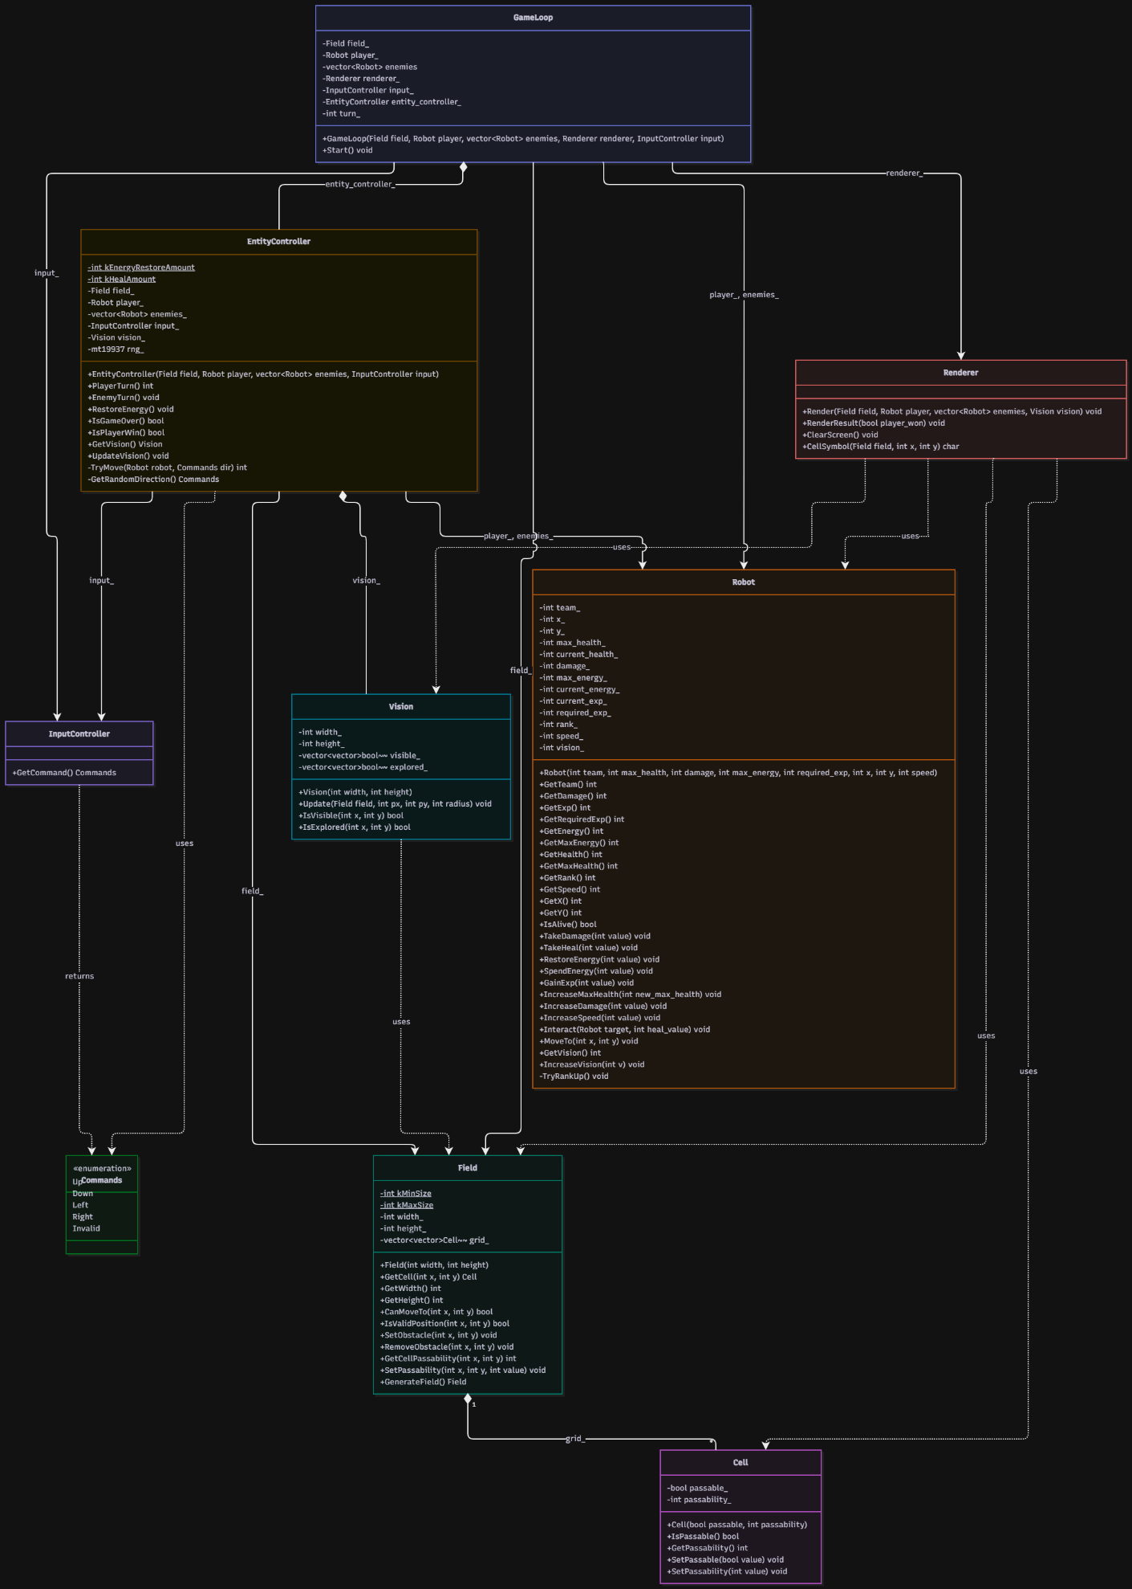

Рисунок 1 – Общая UML-диаграмма.

- Описание архитектуры.
1.1. Общая концепция.
Программа разделена на четыре логических слоя: модель предметной области, управление вводом, игровая логика и визуализация. Такое разделение соответствует принципу единственной ответственности и требованию лабораторной работы: классы модели не знают о визуализации, а классы визуализации не хранят игрового состояния.
Модель предметной области включает классы Cell, Field и Robot. Они описывают данные игры и правила, не зависящие от интерфейса. Cell представляет собой одну клетку поля: проходимость и стоимость входа. Field представляет собой двумерный массив клеток, размеры, проверки границ и проходимости, а также статический генератор карты. Robot представляет собой робота с координатами, характеристиками и методами взаимодействия с другими роботами.
Управление вводом представлено классом InputController. Он читает один символ из стандартного ввода и переводит его в значение перечисления Commands. Другие классы работают уже с этим перечислением и не зависят от того, откуда пришла команда.
Игровая логика включает классы EntityController и GameLoop. EntityController управляет ходом игрока и врагов: перемещает роботов с учётом скорости и стоимости клеток, обрабатывает столкновения, восстанавливает энергию, обновляет область обзора. GameLoop является оркестратором: он определяет порядок фаз игры (ход игрока, ход врагов, восстановление энергии) и вызывает методы EntityController и Renderer в нужном порядке.
Визуализация включает классы Renderer и Vision. Renderer является единственным местом, где программа выводит на экран: поле с рамкой, символы клеток и роботов, статистика игрока, сообщение о победе или поражении. Vision представляет собой модель обзора: хранит информацию о том, какие клетки видны игроку сейчас, а какие он уже видел раньше.
Классы модели не зависят ни от логики, ни от визуализации. EntityController работает с моделью через публичный интерфейс Field и Robot и не знает о Renderer. GameLoop связывает все слои, но сам не содержит ни правил перемещения, ни кода вывода. Renderer только читает состояние через геттеры и ничего не меняет.

1.2 Обоснование архитектурных решений
Разделение модели и визуализации. Классы Cell, Field, Robot и Vision не содержат вывода на экран и не знают о Renderer. Это соответствует требованию лабораторной работы: классы робота и поля не должны знать, как они отображаются. Вся логика вывода сосредоточена в Renderer, что упрощает замену консольного интерфейса на любой другой без правок в модели.
Разделение ответственности между GameLoop и EntityController. GameLoop отвечает только за порядок фаз игры: ход игрока, ход врагов, восстановление энергии, проверку конца игры. EntityController содержит правила перемещения, столкновений и обзора. Такое разделение упрощает изменение: чтобы поменять правила хода, достаточно править GameLoop, а чтобы поменять правила перемещения EntityController.
Инкапсуляция и сохранение инварианта. Все характеристики робота и клеток приватные. Изменяются только через методы, которые контролируют границы значений: здоровье не уходит в минус и не превышает максимум, энергия ограничена сверху и снизу, скорость и урон только растут. Это гарантирует, что объект не окажется в некорректном состоянии.
Реализация скорости и проходимости в одном методе. Дополнительные требования лабораторной работы (скорость робота и стоимость клеток) реализованы в одном методе TryMove. Робот за ход проходит не более speed шагов, каждый вход на клетку вычитает из запаса стоимость passability. Логика получилась компактной и расширяемой: чтобы добавить новый тип клеток, достаточно поменять значение passability в GenerateField, код перемещения не меняется.
Обзор как отдельный класс. Механика обзора вынесена в Vision. Он не зависит от Field напрямую: проверяет границы через IsValidPosition, а не лезет в приватные поля. Field ничего не знает о Vision. Renderer использует Vision для выбора символа клетки, но не хранит и не меняет её состояние. Такое разделение позволяет менять радиус обзора, форму видимой области или добавлять препятствия для обзора, не трогая остальной код.
Расширяемость. Добавление новых типов клеток, характеристик робота или карт сводится к правкам в одном-двух классах. GenerateField единая точка генерации карты, её легко заменить на параметризованную версию или набор генераторов. InputController можно расширить новыми командами, не трогая EntityController: он принимает уже готовое значение Commands.

1.3 Используемые паттерны проектирования
Фабричный метод. Реализован в виде метода Field::GenerateField, который инкапсулирует создание и настройку игрового поля. Внутри метода выполняется расстановка стен, клеток песка и болота, а также задаются размеры поля. Это избавляет функцию main от ручной настройки карты и упрощает добавление новых карт: достаточно добавить ещё один статический метод или параметризовать существующий.
Команда. Физический ввод отделён от игровой логики. Класс InputController перехватывает нажатие клавиши и инкапсулирует его в абстрактную команду, значение перечисления Commands (Up, Down, Left, Right, Invalid). Класс EntityController работает только с этим перечислением и не знает, откуда пришла команда. Это позволяет в будущем менять раскладку, добавлять новые устройства ввода или записывать последовательность команд для воспроизведения.
Разделение слоёв. Программа разделена на четыре логических слоя: модель предметной области (Cell, Field, Robot, Vision), управление вводом (InputController), игровая логика (EntityController, GameLoop) и визуализация (Renderer). Зависимости направлены от оркестратора GameLoop к модели, но не наоборот: классы модели не знают о Renderer, InputController или GameLoop. Это соответствует принципу единственной ответственности и требованию лабораторной работы о том, что классы робота и поля не должны знать, как они отображаются.

2. Описание классов.
2.1 Игровая Логика
Для реализации игровой логики были разработаны следующие классы: EntityController, GameLoop.
Класс EntityController – контроллер действий всех роботов на поле.
Назначение класса: управление ходом игрока и врагов, перемещение роботов с учётом их скорости и стоимости клеток, обработка столкновений, восстановление энергии, обновление области обзора и проверка условий завершения игры.
Публичные методы:
EntityController(Field& field, Robot& player, std::vector<Robot>& enemies, InputController& input)* – создаёт контроллер, сохраняет ссылки на поле, игрока, врагов и контроллер ввода, инициализирует генератор случайных чисел и обновляет область обзора.
int PlayerTurn() – получает команду от контроллера ввода и пытается выполнить ход игрока. Возвращает 1, если ход состоялся, и 0, если команда невалидна или робот не смог сдвинуться.
void EnemyTurn() – поочерёдно обрабатывает каждого живого врага, выбирая случайное направление и пытаясь его переместить.
void RestoreEnergy() – восстанавливает энергию игрока и всех живых врагов на фиксированную величину.
bool IsGameOver() const – возвращает истину, если игрок погиб или все враги уничтожены.
bool IsPlayerWin() const – возвращает истину, если все враги уничтожены.
void UpdateVision() – пересчитывает область обзора вокруг позиции игрока.
const Vision& GetVision() const – возвращает константную ссылку на объект Vision.
Приватные методы:
int TryMove(Robot& robot, Commands dir) – выполняет перемещение робота в заданном направлении. Работает в цикле, число итераций которого ограничено значением скорости робота. На каждом шаге вычисляет следующую клетку, проверяет её допустимость и проходимость, вычитает стоимость входа. Если на клетке оказывается другой робот, вызывается метод Interact: союзник получает лечение, враг получает урон, после чего ход завершается. Возвращает 1, если робот сдвинулся или выполнил взаимодействие, и 0 в противном случае.
Commands GetRandomDirection() – возвращает случайное значение из перечисления Commands, равномерно распределённое между четырьмя направлениями.
Приватные поля:
Field& field_ – ссылка на игровое поле.
Robot& player_ – ссылка на робота игрока.
std::vector<Robot>& enemies_* – ссылка на вектор врагов.
InputController& input_ – ссылка на контроллер ввода.
Vision vision_ – объект обзора, принадлежащий контроллеру.
std::mt19937 rng_ – генератор псевдослучайных чисел.
static constexpr int kEnergyRestoreAmount – величина восстановления энергии за ход.
static constexpr int kHealAmount – величина лечения союзника при взаимодействии.
Класс GameLoop – оркестратор игрового процесса.
Назначение класса: определение порядка фаз игры без реализации самих правил. Класс связывает модель, логику, ввод и визуализацию.
Публичные методы:
GameLoop(Field& field, Robot& player, std::vector<Robot> enemies, Renderer& renderer, InputController& input)* – создаёт оркестратор, сохраняет ссылки на все компоненты и создаёт объект EntityController.
void Start() – запускает главный игровой цикл. На каждой итерации обновляет область обзора, очищает экран, выводит текущее состояние поля и статистику игрока, обрабатывает ход игрока. Если ход не состоялся, экран перерисовывается и цикл ожидает новую команду. В случае успешного хода выполняет ход врагов, восстанавливает энергию, увеличивает счётчик ходов, снова обновляет обзор. При завершении игры выводит финальное состояние поля и результат.
Приватные поля:
Field& field_ – ссылка на игровое поле.
Robot& player_ – ссылка на робота игрока.
std::vector<Robot> enemies_* – вектор врагов.
Renderer& renderer_ – ссылка на средство визуализации.
InputController& input_ – ссылка на контроллер ввода.
EntityController entity_controller_ – объект контроллера действий роботов.
int turn_ – номер текущего хода.
2.2. Модель предметной области
Для описания данных игры и правил, не зависящих от интерфейса, были разработаны классы: Cell, Field, Robot.
Класс Cell – одна клетка игрового поля.
Назначение класса: хранение и предоставление информации об отдельной клетке карты, а именно о её проходимости и стоимости входа.
Публичные методы:
Cell(bool passable = true, int passability = 1) – создаёт клетку по заданным параметрам.
bool IsPassable() const – метод доступа к приватному полю passable_.
int GetPassability() const – метод доступа к приватному полю passability_.
void SetPassable(bool value) – изменение параметра passable_.
void SetPassability(int value) – изменение параметра passability_.
Приватные поля:
bool passable_ – флаг, показывающий, проходима ли клетка.
int passability_ – стоимость перемещения на эту клетку.
Класс Field – игровое поле.
Назначение класса: хранение двумерного массива клеток, контроль допустимого размера и границ, предоставление доступа к клеткам по координатам, а также генерация типовой карты.
Публичные методы:
Field(int width, int height) – создаёт поле по заданным размерам. Если размер выходит за границы kMinSize и kMaxSize, значение подрезается.
int GetWidth() const – метод доступа к приватному полю width_.
int GetHeight() const – метод доступа к приватному полю height_.
bool IsValidPosition(int x, int y) const – проверка корректности координаты.
bool CanMoveTo(int x, int y) const – проверка возможности перемещения на клетку: она должна быть в границах поля и проходима.
int GetCellPassability(int x, int y) const – возвращает стоимость входа на клетку.
void SetPassability(int x, int y, int value) – устанавливает стоимость входа на клетку.
void SetObstacle(int x, int y) – делает клетку непроходимой.
void RemoveObstacle(int x, int y) – делает клетку проходимой.
static Field GenerateField() – статический метод, создающий типовую карту со стенами, клетками песка и болота.
Приватные поля:
int width_ – ширина поля.
int height_ – высота поля.
std::vector<std::vector<Cell>> grid_ – двумерный массив клеток.
static constexpr int kMinSize – минимально допустимый размер поля.
static constexpr int kMaxSize – максимально допустимый размер поля.
Класс Robot – робот игрока или врага.
Назначение класса: связывает координаты на поле, принадлежность команде и характеристики робота, а также реализует взаимодействие с другими роботами и перемещение.
Публичные методы:
Robot(int team, int max_health, int damage, int max_energy, int required_exp, int x = 0, int y = 0, int speed = 1) – создаёт робота по заданным параметрам.
int GetTeam() const – метод доступа к приватному полю team_.
int GetX() const – метод доступа к приватному полю x_.
int GetY() const – метод доступа к приватному полю y_.
int GetHealth() const – метод доступа к приватному полю current_health_.
int GetMaxHealth() const – метод доступа к приватному полю max_health_.
int GetDamage() const – метод доступа к приватному полю damage_.
int GetEnergy() const – метод доступа к приватному полю current_energy_.
int GetMaxEnergy() const – метод доступа к приватному полю max_energy_.
int GetExp() const – метод доступа к приватному полю current_exp_.
int GetRequiredExp() const – метод доступа к приватному полю required_exp_.
int GetRank() const – метод доступа к приватному полю rank_.
int GetSpeed() const – метод доступа к приватному полю speed_.
int GetVision() const – метод доступа к приватному полю vision_.
bool IsAlive() const – проверяет, жив ли робот.
void TakeDamage(int value) – уменьшает текущее здоровье с ограничением снизу.
void TakeHeal(int value) – увеличивает текущее здоровье с ограничением сверху.
void RestoreEnergy(int value) – увеличивает текущую энергию с ограничением сверху.
void SpendEnergy(int value) – уменьшает текущую энергию с ограничением снизу.
void GainExp(int value) – начисляет опыт и вызывает проверку повышения ранга.
void IncreaseMaxHealth(int new_max_health) – увеличивает максимальное здоровье.
void IncreaseDamage(int value) – увеличивает урон.
void IncreaseSpeed(int value) – увеличивает скорость.
void IncreaseVision(int v) – увеличивает радиус обзора.
void Interact(Robot& target, int heal_value) – взаимодействует с другим роботом: союзника лечит, врага атакует.
void MoveTo(int x, int y) – изменяет координаты робота, отбрасывая отрицательные значения.
Приватные методы:
void TryRankUp() – повышает ранг робота, пока накопленного опыта хватает. За каждый ранг увеличивает максимальное здоровье и урон, а также повышает планку опыта для следующего ранга.
Приватные поля:
int team_ – принадлежность команде.
int x_, y_ – координаты на поле.
int max_health_, current_health_ – максимальное и текущее здоровье.
int damage_ – урон атаки.
int max_energy_, current_energy_ – максимальная и текущая энергия.
int current_exp_, required_exp_ – текущий опыт и опыт, необходимый для следующего ранга.
int rank_ – текущий ранг робота.
int speed_ – скорость, количество шагов за ход.
int vision_ – радиус обзора.
2.3. Ввод пользователя
Данный модуль полностью изолирует обработку пользовательского ввода и абстрагирует его в игровые команды. Для реализации модуля были разработаны перечисление Commands и класс InputController.
Перечисление Commands.
Назначение: абстрактное представление действий игрока. Значения: Up, Down, Left, Right, Invalid.
Класс InputController – контроллер ввода.
Назначение класса: чтение одного символа из стандартного ввода и преобразование его в значение перечисления Commands.
Публичные методы:
Commands GetCommand() – читает строку из стандартного ввода. Если длина строки не равна одному символу, возвращает Commands::Invalid. Иначе символ w, a, s или d в любом регистре преобразуется в соответствующее направление, остальные символы дают Commands::Invalid.
2.4. Визуализация
Данный модуль реализует вывод игрового поля и состояния роботов на экран. Классы модели не знают о существовании этого модуля, вся работа с выводом сосредоточена в классе Renderer. Для реализации модуля были разработаны классы Renderer и Vision.
Класс Renderer – средство визуализации.
Назначение класса: единственное место в программе, где выполняется вывод на экран. Рисует поле с рамкой, символы клеток и роботов, статистику игрока и результат игры.
Публичные методы:
void Render(const Field& field, const Robot& player, const std::vector<Robot>& enemies, const Vision& vision)* – выводит поле с рамкой, символы клеток, роботов и статистику игрока. Для каждой клетки определяет символ: стена, обычная клетка, песок, болото, игрок или враг. Если клетка не исследована, выводит пробел, если исследована, но не видна сейчас, выводит только символ клетки без роботов.
void RenderResult(bool player_won) – выводит сообщение о победе или поражении.
void ClearScreen() – возвращает курсор в левый верхний угол экрана. За счёт этого поле перерисовывается поверх предыдущего без полной очистки экрана, что уменьшает мерцание.
char CellSymbol(const Field& field, int x, int y) – определяет символ клетки по её состоянию: # для стены, . для обычной клетки, ~ для песка, & для болота.
Класс Vision – модель обзора.
Назначение класса: хранение информации о том, какие клетки видны игроку сейчас, а какие он уже видел раньше. Класс не зависит от Field напрямую, а проверяет границы через публичный метод IsValidPosition.
Публичные методы:
Vision(int width, int height) – создаёт модель обзора с заданными размерами. Обе матрицы visible_ и explored_ инициализируются значениями false.
void Update(const Field& field, int px, int py, int radius) – пересчитывает область обзора вокруг позиции наблюдателя с заданным радиусом. Сначала сбрасывает матрицу visible_, затем помечает все клетки внутри круга радиуса radius как видимые и исследованные.
bool IsVisible(int x, int y) const – возвращает истину, если клетка видна в текущий момент.
bool IsExplored(int x, int y) const – возвращает истину, если клетка была видна хотя бы раз.
Приватные поля:
int width_, height_ – размеры поля, для которого строится обзор.
std::vector<std::vector<bool>> visible_ – текущая видимая область.
std::vector<std::vector<bool>> explored_ – накопленная исследованная область.

3. Описание общей работы.
Приложение представляет собой классическую пошаговую тактическую игру на клеточном поле, архитектура которой построена вокруг игрового цикла с чередованием ходов игрока и врагов.
Точкой входа в программу является функция main(), которая выполняет настройку консоли, создаёт игровое поле и роботов, после чего создаёт и запускает главный игровой цикл.
Жизненный цикл приложения состоит из трёх последовательных этапов: инициализации, исполнения главного цикла и корректного завершения работы. Описание каждого этапа приведено в табл. 1.

Таблица 1 – этапы жизненного цикла игры.
Этап | Описание
Инициализация | main() настраивает консоль, создаёт поле через Field::GenerateField(), игрока и врагов, затем формирует GameLoop, который внутри создаёт EntityController и инициализирует область обзора.
Исполнение главного цикла | GameLoop::Start() запускает цикл: обновляет обзор, очищает экран и рисует поле. Затем PlayerTurn() читает команду и выполняет ход игрока. Если ход не состоялся, цикл ждёт новую команду. Если состоялся - ходят враги, восстанавливается энергия, счётчик ходов растёт. Цикл идёт до IsGameOver().
Корректное завершение работы | После цикла Renderer выводит финальное поле и результат — Victory! или Defeat!. Управление возвращается в main(), которая возвращает 0. Все объекты созданы на стеке, память освобождается автоматически.

4. Тестирование.

Корректность запуска игры и работы (см. рис. 2).
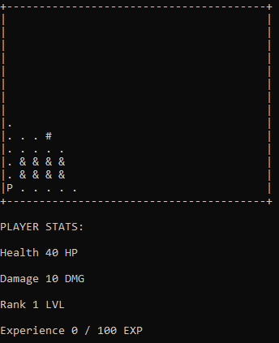
Рисунок 2 – запуск игры.
Победа и поражение так же корректно работают (см. рис. 3, 4).
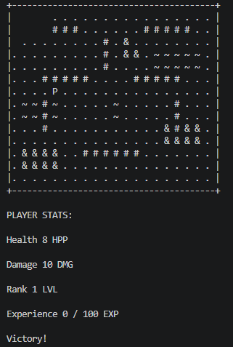
Рисунок 3 – Вывод сообщения при победе.
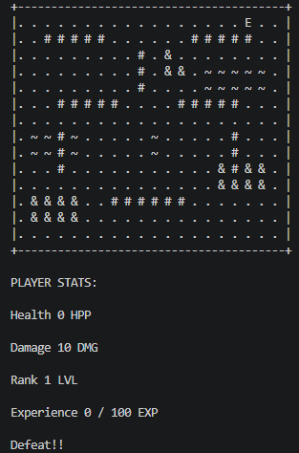
Рисунок 4 –Вывод сообщения при поражении.

Выводы.
В ходе выполнения работы была успешно спроектирована и реализована пошаговая консольная тактическая игра на C++.
Код программы разделён на четыре слабо связанных слоя: модель предметной области, управление вводом, игровая логика и визуализация. Такое разделение соответствует требованию лабораторной работы о том, что классы робота и поля не должны знать, как они отображаются, и делает архитектуру понятной и удобной для дальнейшей работы.
При реализации активно применялись принципы объектно-ориентированного программирования. Все характеристики роботов и клеток инкапсулированы, изменение значений происходит только через методы с контролем допустимых границ, что гарантирует сохранение инварианта объекта. Также были использованы паттерны проектирования
Благодаря выбранной архитектуре приложение получилось масштабируемым. Добавление новых типов клеток, характеристик роботов или карт сводится к правкам в одном-двух классах. Генератор карты, контроллер ввода и средство визуализации можно заменить или расширить, не затрагивая остальные части программы.
Все поставленные в работе задачи были выполнены в полном объёме, включая дополнительные требования по скорости роботов и стоимости проходимости клеток, а также была реализована механика обзора и тумана войны. Созданное приложение отвечает стандартам ООП и может быть расширено новыми механиками без переделки существующих классов.

